## ****МЦКО по Географии 5 класс задания и ответы****

### Вариант № 1 от 13.05.2025

**Задание 1A**. Как называется горная система, обозначенная на карте цифрой 1? Запишите название этой горной системы в поле ответа.

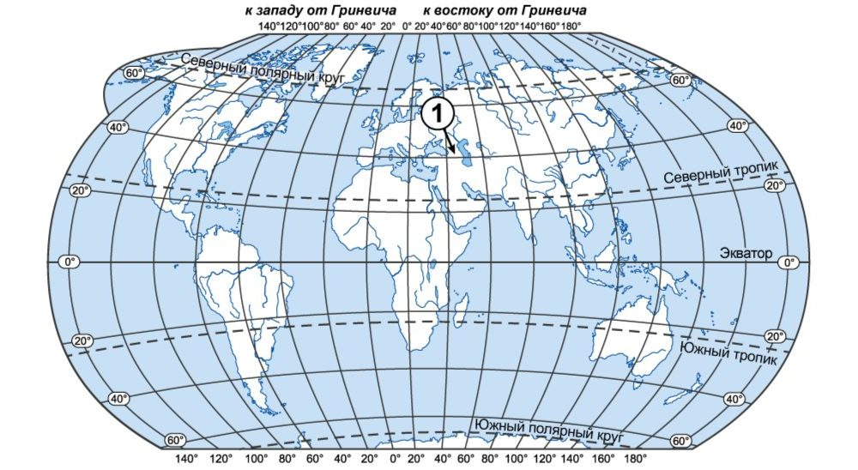

**Задание 2**. Что из перечисленного изучают физико-географические науки?  
рельеф на разных материках  
сельское хозяйство мира  
промышленность мира  
население Земли и его состав

**Задание 3**. Установите соответствие между путешественниками и их вкладом в географическое изучение Земли: для каждого элемента из первого столбца подберите соответствующий элемент из выпадающего списка.

|  |  |
| --- | --- |
| **ПУТЕШЕСТВЕННИКИ** | **ВКЛАД В ГЕОГРАФИЧЕСКОЕ ИЗУЧЕНИЕ ЗЕМЛИ** |
| Джеймс Кук | доказал, что Земля имеет шарообразную форму исследовал и нанёс на карту восточное побережье Австралии совершил путешествие в Индию |
| Афанасий Никитин | доказал, что Земля имеет шарообразную форму исследовал и нанёс на карту восточное побережье Австралии совершил путешествие в Индию |

**Задание 4**. Прочитайте текст, в котором пропущены некоторые слова. Выберите из выпадающих списков слова, которые необходимо вставить на места пропусков.

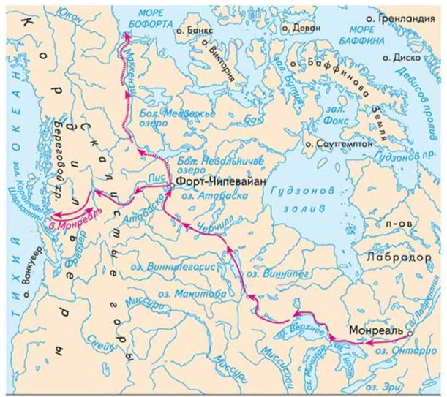

**Путешествие А. Маккензи по Северной Америке** В 1787 году А. Маккензи выехал из Монреаля в направлении на    – выберите ответ –   северо-запад   северо-восток      и через некоторое время достиг поселения Форт- Чипевайан, расположенного на берегу озера    – выберите ответ –   Верхнее   Атабаска   , и оттуда направился на запад, к    – выберите ответ –   Индийскому   Тихому    океану.

**Задание 5**. На каком берегу реки Протвы находится родник?

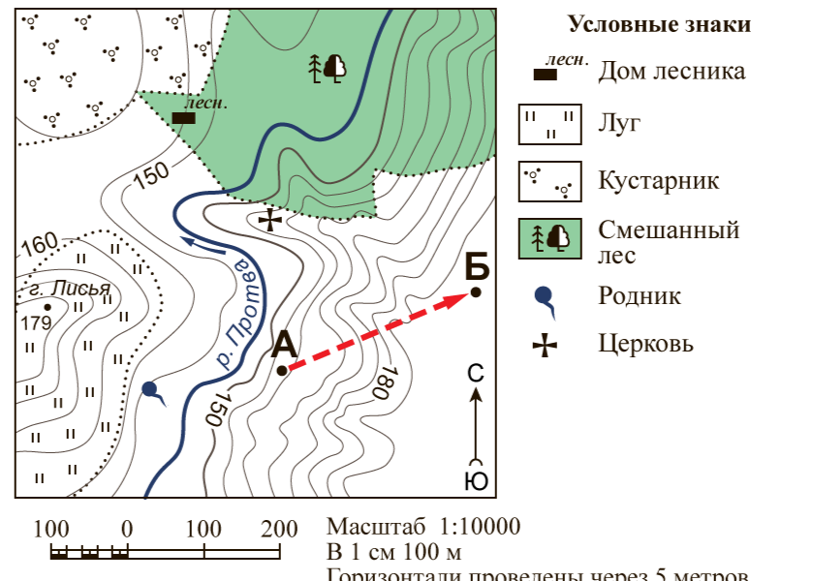

Выберите из выпадающего списка верный ответ.

**Задание 6**. Определите протяжённость маршрута А–Б на местности в метрах с помощью масштаба карты. Для выполнения задания используйте инструмент «линейка». Измерения проводите между центрами точек. Получившийся ответ округлите до десятков метров.  
Запишите в ответ полученный результат.

**Задание 7**. Топографы получили заказ на съёмку местности на участке размером 500 м × 350 м.

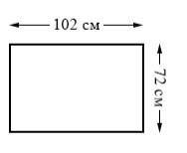

Какой масштаб им нужно использовать, чтобы изобразить участок на плане как можно крупнее и чтобы он поместился весь целиком на листе размером 102 см × 72 см?  
в 1 сантиметре – 20 метров  
в 1 сантиметре – 10 метров  
в 1 сантиметре – 5 метров  
в 1 сантиметре – 2 метра

**Задание 8**. Определите, какая из точек, обозначенных на карте цифрами, расположена на параллели 40° с. ш.

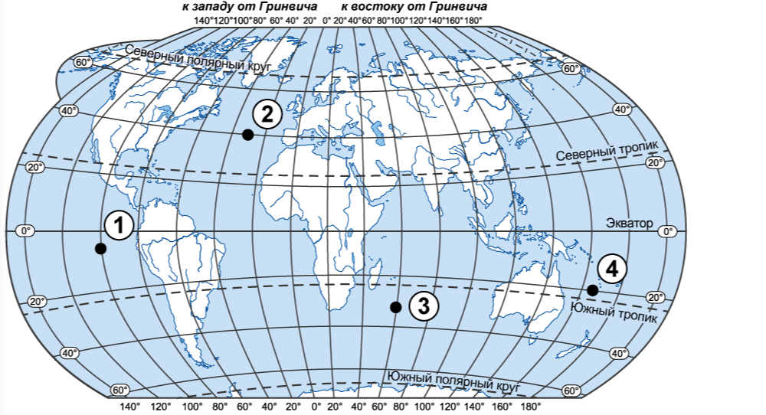

**Задание 9**. Определите географические координаты точки, обозначенной на карте буквой **А**.  
Географические координаты точки впишите в поля для ответа. Обозначения широты и долготы выберите из выпадающих списков.

**Задание 10**. Определите протяжённость Африки в километрах с севера на юг, если известно, что крайняя северная точка материка имеет координаты 37° с. ш. 9° в. д, а крайняя южная точка материка имеет координаты 35° ю. ш. 20° в. д. Длина дуги 1° меридиана равна 111,1 км. Укажите верное решение.  
(37 – 35) × 111,1  
(37 + 35) × 111,1  
(37 × 111,1) – (35 × 111,1)  
Полученный результат округлите до целого числа и запишите ответ.

**Задание 11**. Школьники анализировали представленные в таблице данные наблюдений за высотой Солнца над горизонтом и продолжительностью светового дня 22 декабря.  
**Максимальная высота Солнца над горизонтом и продолжительность светового дняв некоторых городах России 22 декабря**

|  |  |  |  |
| --- | --- | --- | --- |
| **Город** | **Географические координаты** | **Максимальная высота Солнца над горизонтом** | **Продолжительность светового дня** |
| Санкт-Петербург | 60° с. ш. 30° в. д. | 7° | 6 ч 53 мин |
| Сочи | 43° с. ш. 40° в. д. | 24° | 9 ч 34 мин |

Укажите, какие выводы, полученные школьниками, верны, а какие – неверны. Отметьте соответствующие ячейки в таблице.

|  |  |  |
| --- | --- | --- |
| **Выводы** | **Верно** | **Неверно** |
| 22 декабря чем дальше на север, тем меньше продолжительность светового дня. |  |  |
| Чем ближе к экватору, тем меньше максимальная высота Солнца над горизонтом. |  |  |

**Задание 12**. Когда в Южном полушарии самый длинный световой день?

|  |  |  |
| --- | --- | --- |
| 1 января | 22 декабря | 21 июня |

**Задание 13**. Определите, на каком рисунке правильно показано строение земной коры в точке, обозначенной на карте буквой **А**.

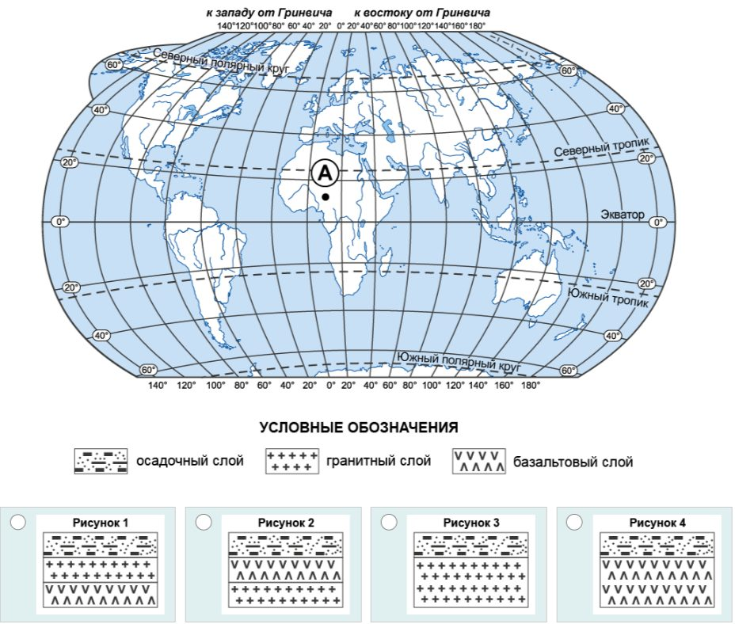

**Задание 14**. В марте 2010 г. в Исландии началось извержение вулкана, которое длилось около двух месяцев. В ходе извержения произошёл выброс вулканического пепла, представляющего опасность для двигателей и крыльев самолётов, что привело к остановке авиаперелётов. Подобные извержения вулканов характерны для многих стран, расположенных по берегам Тихого океана.  
В чём причины частых извержений в этом регионе? Выберите верный ответ.  
действие текучих вод  
действие ветра  
движение литосферных плит  
деятельность человека

**Официальные задания и ответы к МЦКО по Географии для 5 класса на 13.05.2025 год, вариант № 1 заданий с ответами и решениями.**